隆基宁光供应链平台新用户注册流程
- 登录地址：http://222.75.144.94:30174
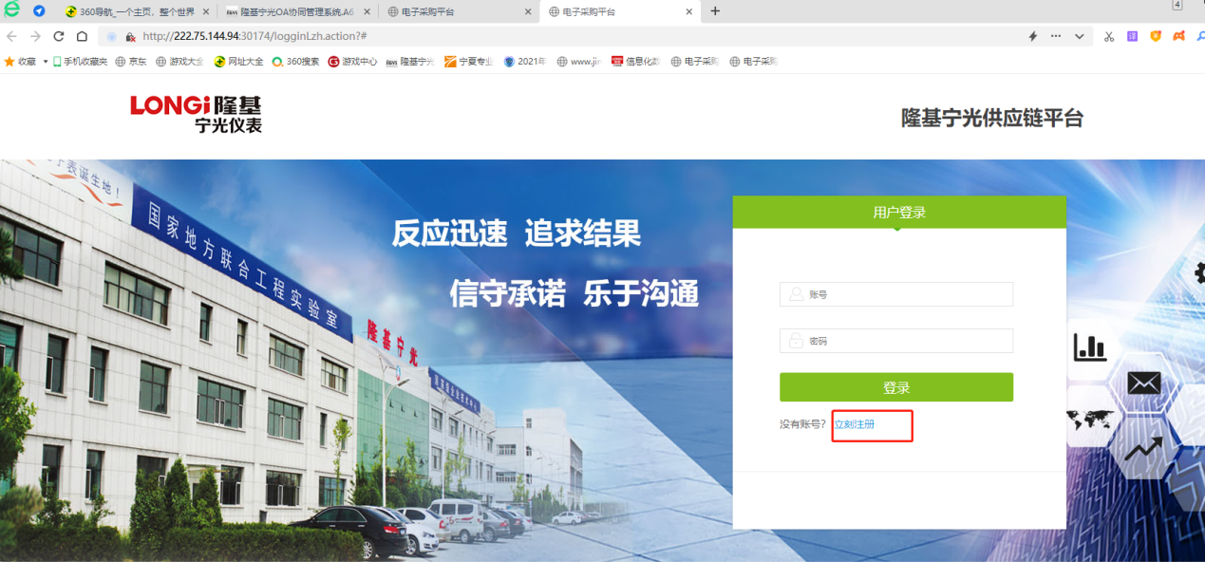
- 点击立即注册：

- 阅读并确认以下条款后，点解接受。（点击拒绝，结束注册）
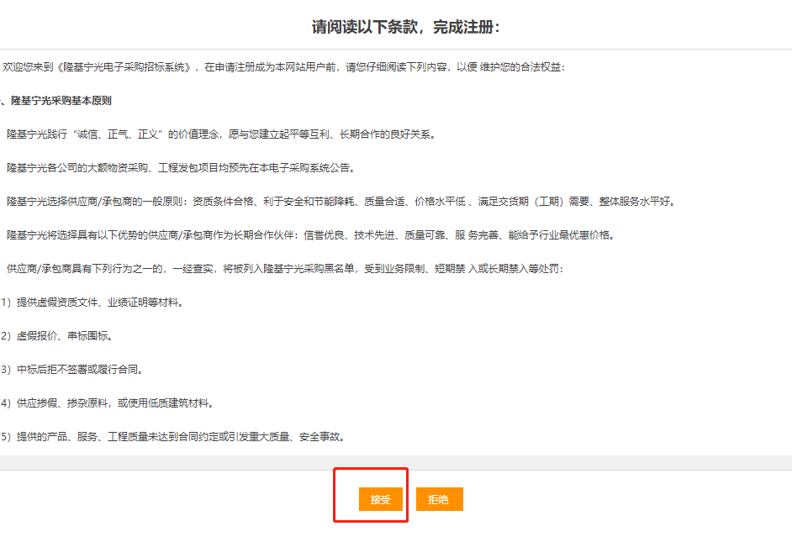

- 填写资料：*号项必须填写，请注意，所属组织选“资材部”。保存后提交证件证明。
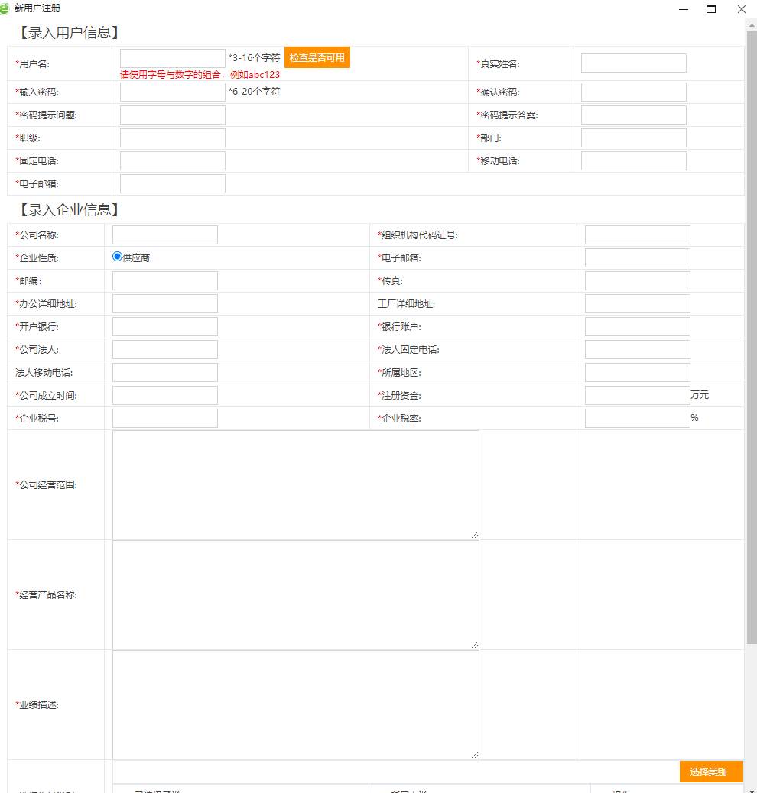

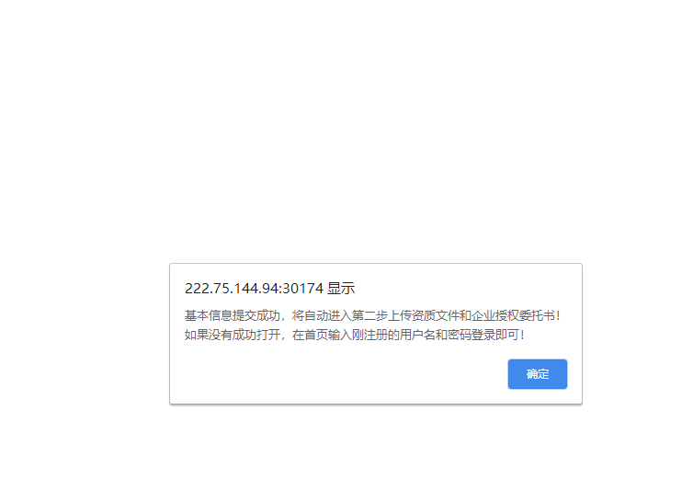
- 按提示信息，点击确定。

- 提交证件证明：
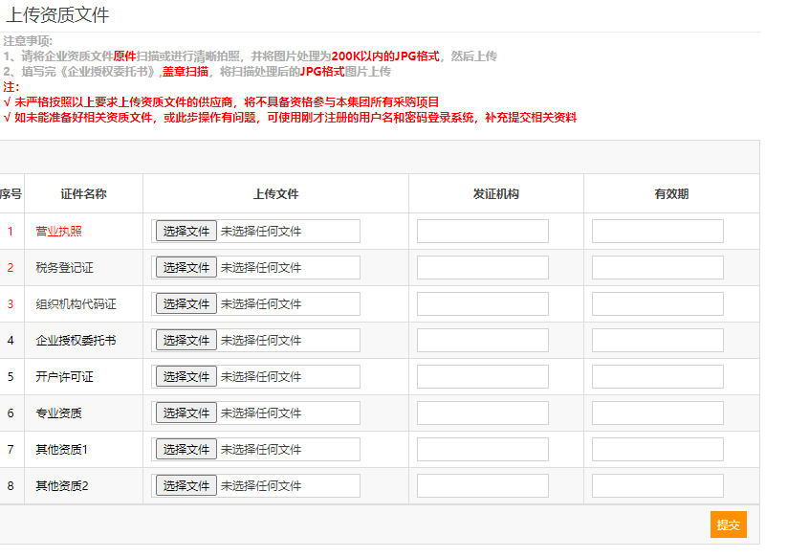

七：
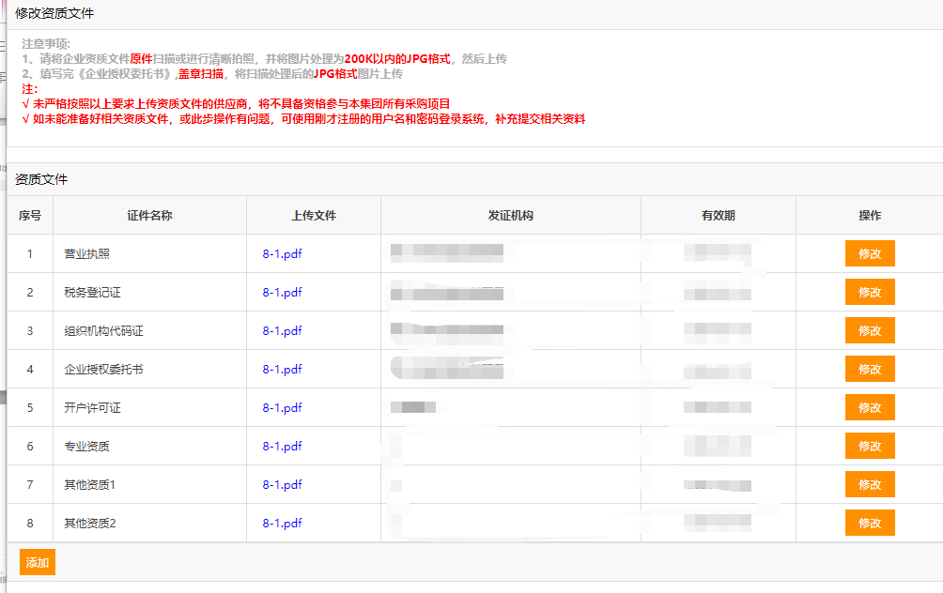

八、审核通过后，方可参与投标。

